Tomatenketchup Tijdsduur: minuten
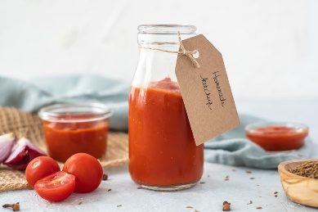
Inleiding:
Tomatenketchup kent iedereen wel, de bekendste is die van Heinz. Een geheim recept dat niemand weet te ontrafelen. Ketchup kan in allerlei kleuren gemaakt worden, dit kan door verschillende kleuren tomaten te gebruiken. Wij werken met tomaten uit blik, dit kan vervangen worden door verse tomaten.

Ingrediënten

- ½ rode ui
- ½ stengel bleekselderij
- 1 eetlepel olijfolie
- 2 cm gember
- 1 teen knoflook
- 1/3 rode peper
- ½ theelepel korianderpoeder
- 1 kruidnagel
_____________________________
- 400 gram tomaten uit blik
- 150 ml water
- 80 ml rode wijn azijn
- 28 gram bruine suiker
- Zout en peper

Materialen:

- Middelste pan + deksel
- Potje met deksel
- Pollepel
- Snijplank
- Snijmesje
- Bakje
- Staafmixer
- Zeef
- Knoflookpers
- Grote maatbeker

Uitvoering:

Was je handen, maak je werkplek schoon. Zet ook een bestek- en afvalbord klaar.

Voorbereiding
- Maak de pot schoon, volgens de manier van school

Bereiding saus
- Snipper de ui, bewaar in een bakje.
- Maak de bleekselderij schoon door de draden te verwijderen en in plakjes te snijden, doe bij de ui in het bakje.
- Snij de gember in grove stukken, doe bij de bleekselderij en ui in het bakje.
- Snij de rode peper in stukjes, was goed je handen hierna.
- Pers de knoflook.
- Doe de olijfolie in de pan en laat warm worden.
- Voeg het bakje groente, peper en knoflook en alle ingredienten boven de lijn toe aan de pan.
- Laat dit 10 minuten zacht koken, terwijl je af en toe roert.
- Voeg de tomaten en het water toe. Laat tot de helft inkoken.
- Pureer de saus met een staafmixer.
- Zeef de saus boven de grote maatbeker.
- Zeef de saus nog een keer boven de schone pan
- Roer in de azijn en suiker erdoor. Laat nog even 5 minuten koken.
- Breng op smaak met zout en peper
- Giet ketchup in de schone pot.
- Koel deze au-bain marie.
- Bewaar de ketchup in de koelkast of op een donkere plaats.

